

**У К Р А Ї Н А**

**Г А Й С И Н С Ь К А М І С Ь К А Р А Д А**

Гайсинського району Вінницької області

**ВИКОНАВЧИЙ КОМІТЕТ**

**РІШЕННЯ**

15 січня 2025 р.№19.

**Про розгляд заяв та клопотань**

**щодо елементів благоустрою**

Розглянувши клопотання та заяви щодо елементів благоустрою населених пунктів Гайсинської міської територіальної громади, керуючись ст.ст.30,31, п.6 ст.59 Закону України «Про місцеве самоврядування в Україні», пп.5.1.6 «Правил благоустрою Гайсинської міської ради», затверджених рішенням №6 35 сесії 8 скликання від 24.06.2022 р., виконком міської ради ВИРІШИВ:

1.Погодити ФОП Чернілевському Михайлу Олексійовичу тимчасове складування матеріалів поряд з будівлею магазину по вул. Центральна, 116 М на прилеглій з заходу території, площею 140 кв.м. терміном до 01.01.2026 р., згідно додатку, що додається до цього рішення.

2.Встановити для ФОП Ченілевському М.О. плату за користування в розмірі 200 грн щомісяця (п.п. 5.1.6 «Правил благоустрою Гайсинської міської ради», затверджених рішенням 35 сесії 8 скликання №6 від 24.06.2022 року).

Складування не створює перешкод в безпечному русі автомобільного транспорту та пішоходів.

3.Суб’єкту підприємницької діяльності (ФОП Чернілевський М.О.) постійно підтримувати об’єкт та прилеглу територію в належному санітарному стані.

4.Контроль за виконанням цього рішення покласти на в.о. начальника відділу містобудування, архітектури, ЖКГ, благоустрою, інфраструктури міської ради В.П. Юрчака.

**Міський голова  А.І.Гук**

Додаток

до рішення виконавчого комітету

Гайсинської міської ради

від 15 січня 2025 р. №19

СИТУАЦІЙНА СХЕМА

дислокації місця складування гр. Чернілевського М.В.

в м. Гайсині ( по вул. Центральній 116 М)

**М1:2000**

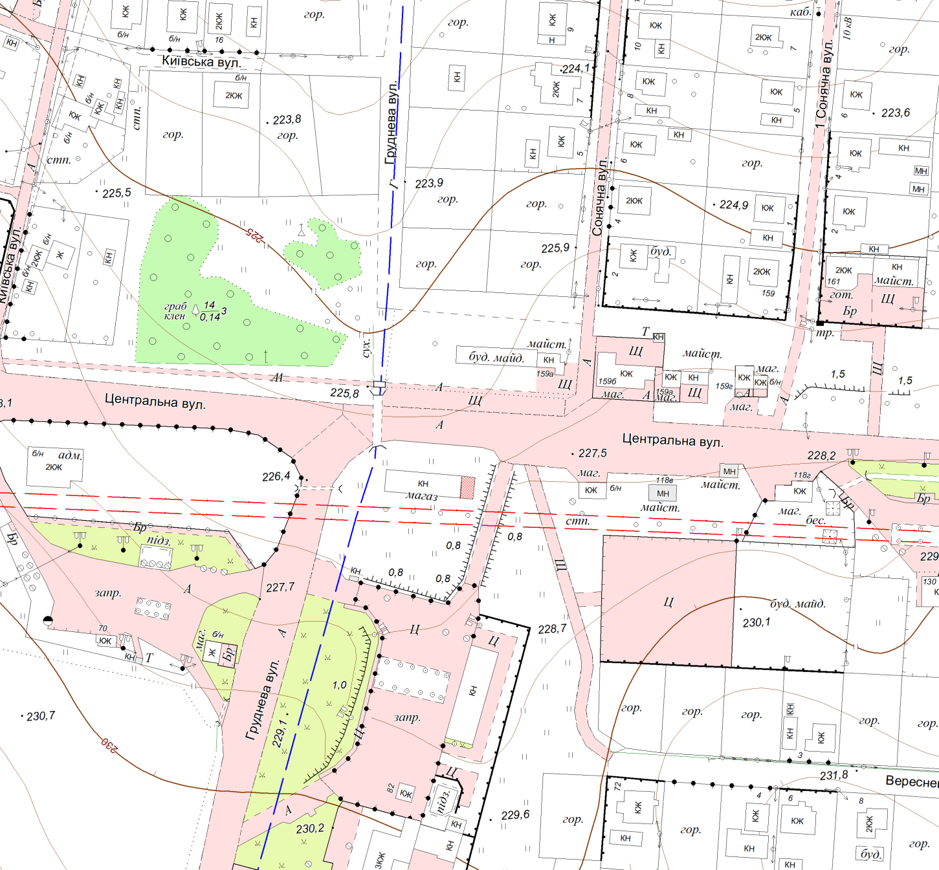

Місце складування гр. Чернілевського М.В.

**Секретар виконкому А.П.Філімонов**